# 关于西安市机关事务服务中心市级机关公务用车管理平台维保服务项目的中标结果公告

一、项目编号：XCZX2025-0056

备案编号：ZCBN-西安市-2025-01282

二、项目名称：西安市机关事务服务中心市级机关公务用车管理平台维保服务项目

三、中标信息

供应商名称：易迅通科技有限公司

供应商地址：西安经济技术开发区文景路以西一方中港国际第2幢1单元16层11606号

中标金额：8847428.37元

联系人：李前进

联系电话：13991830485

四、主要标的信息

|  |
| --- |
| 服务类 |
| **名称：**西安市机关事务服务中心市级机关公务用车管理平台维保服务项目  **服务范围：**本项目维保内容是对西安市公务用车信息化平台内共监管市级机关公务用车3120辆（其中党政机关2086辆、事业单位1034辆）使用设备维护服务及平台系统运行维护服务。既要保障西安市公务用车信息化平台自身管理的基本要求，又要保障与陕西省现有系统软件和硬件无缝衔接，实现“全市一张网”、“全省一张网”建设要求。  **服务要求：**见招标文件第三章  **服务时间：**自合同签订之日起三年。合同一年一签，按年度考核情况决定是否续签下一年合同，最多不超过三年。  **服务标准：**见招标文件第三章 |

五、评审专家名单：鲁惊雷、吴延海、李岩、赵哲平、林功宙（甲方评委）。

六、公告期限：自本公告发布之日起1个工作日。

七、其他补充事宜

1.本项目为专门面向中小企业的采购项目，中标供应商企业性质见附件。

2.本项目采用综合评分法，现依据市财函【2024】817号文件规定：中标供应商评审总得分为91.50分，评审价格为8847428.37元。

3.请中标供应商于本项目公告期届满之日起，在西安市公共资源交易中心网站——企业端下载该项目电子版中标通知书，同时须前往安市公共资源交易中心八楼807提交纸质投标文件一正两副，内容与电子投标文件完全一致。

八、凡对本次公告内容提出询问，请按以下方式联系。

1.采购人信息

名称：西安市机关事务服务中心

地址：西安市凤城八路 109 号市行政中心 5号楼

联系方式：029-86788579

2.采购代理机构信息

名称：西安市市级单位政府采购中心

地　址：西安市未央区文景北路16号白桦林国际B座

联系方式：029-86510029 86510365转分机80845

3.项目联系方式

项目联系人：梁老师

电　话：029-86510029 86510365转分机80865

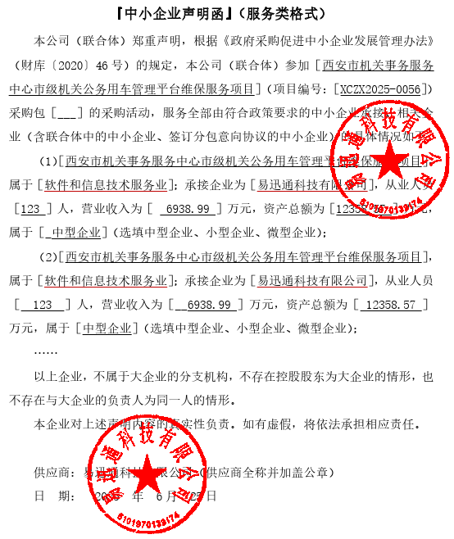九、附件

西安市市级单位政府采购中心

2025年6月26日